2.9 КЛАССИФИКАЦИЯ ЯЗЫКОВ, ГРАММАТИК, АВТОМАТОВ ПО ХОМСКОМУ.
ТИП -3- . РЕГУЛЯРНЫЕ.

Грамматикой Хомского типа 3 или регулярной грамматикой называется КС-грамматика, все правила которой односторонне-не линейны. Это означает, что либо они все праволинейны, т.е имеют вид В→ аА , либо В→ а; либо леволинейны, т.е имеют вид В →Аа. Здесь В и А обозначают нетерминальные символы, а через а обозначен терминальный символ.
Правила вида В→ а будем называть одно-символьными.
Регулярная грамматика слабее по изобразительным возможностям, чем КС-грамматика. С регулярной грамматикой связан конечный автомат вида:

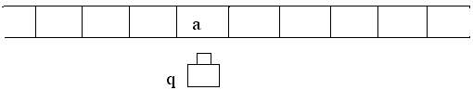
Где а – символ входной ленты, q – состояние автомата. Пара (a, q) называется конфигурацией автомата. Один такт работы автомата осуществляется с помощью команды вида: ( a, q ) →q_{1.} Если текущая конфигурация автомата совпадает с левой частью одной из команд, то команда выполняется: символ входной ленты допускается, головка сдвигается на одну позицию вправо, автомат переходит в состояние q₁.
Пример: L= { R^{n} | n > 0}, где R = {01, 10}
Z→0U
Z→1U
U→1Z
U→1
Синтаксическое дерево для приведенной грамматики и цепочки 01101 выглядит следующим образом:
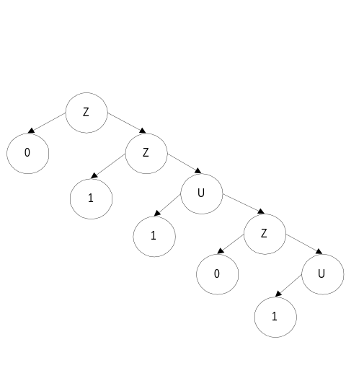 См. ML 3__3

